网站建设需求汇总表
日期： 填表人：
企业名称
联系人 | 需明确一个联系人 |  | 联系电话
联系QQ
联系邮箱
域 名 |  | 网站名称
服务器 | 需要提供最后具体的部署要求  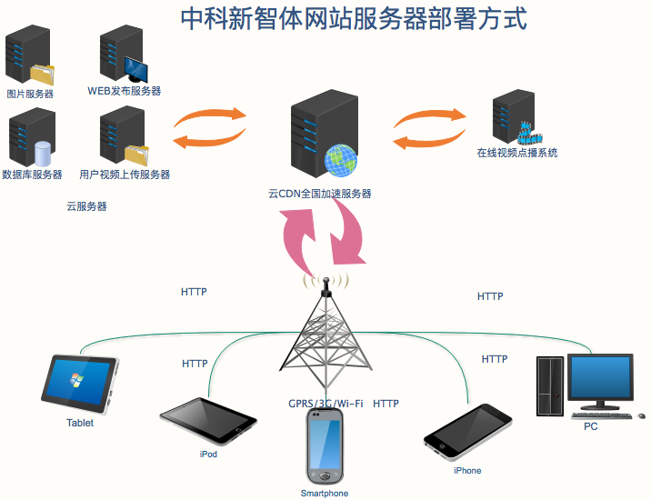
网站开发周期
网站类型 | 企业展示+功能站
网站设计要求
网站logo | 已有
参考网站 | 最好能提供一个
页面宽度 | 正常响应式宽度是1200px
首屏高度 | 根据首页版块而定
主色调 | 需要明确 ()  示例：红黑融合、蓝白相间、粉红、深青
Banner图 | - Banner张数：  - Banner图效果：
其他特殊设计要求：
首页包含模块：
需明确首页需要展示的版块
- 新智能体育教育理念
- 训练体系四大优势
- 训练体系六大特点
- 明星俱乐部
- 新闻活动
- 体质评测
- 智能化数据分析
页面底部内容：
侧边栏：在线咨询、咨询电话、快速报名、微信公众号
底部版权：电话、地址、邮箱、二维码等

网站栏目及功能结构
一级栏目（导航） | 二级栏目 | 三级栏目 | ·功能类型 | 备注
首页
关于我们
 | 公司简介 |  | 单页
 | 新智能体育 |  | 单页
 | 教育理念 |  | 单页
 | 教育优势 |  | 单页
 | 项目介绍 |  | 单页
体能评测 |  |  |  | 功能需求：  网站浏览这根据已有标准数据进行选择，最后得出评测结果及推送课程。  推荐规则待确认
 | 小学体质评测标准
 | 中学体质评测标准
 | 高中体质评测标准
 | 大学体质评测标准
 | 公务员体质评测标准
 | 军人入伍体质评测标准
 | 体能测试  会员每天仅能上传一次  通过会员中心，只要注册会员即可在会员中心里上传文字和视频（15秒之内）至后台，后台客服看到后，可通过站内信形式直接回复即可。 |  |  | 需明确是否只有会员能上传信息至后台，由后台管理员（专家）审核后给出具体结果？  具体需要上传的信息字段需要明确，后台此角色管理员是否指针对这一栏目。
特色课程 | 课程是否都是视频？  课程详细页面字段需要明确 |  | 课程视频列表 | 功能需求：  后台录入课程信息及价格，会员可按节次、多借此可优惠（根据数量自动优惠）进行购买付费，购买后可直接观看。
 | 教育部考试课程
 |  | 小学
 |  | 中学
 | 个性化推优课程 |  |  | 只针对某个会员
 | 学校团体课程
家庭体育 | 加分类（分类待定） |  | 所有人都能看到，左侧为图文发布，顶部为打卡记录（21面小红旗形式）
 | 快乐成长 |  | 图文列表
 | 习惯养成 |  | 图文列表
 | 父母论坛 |  | 图文信息 | 会员可评论（加关键字过滤），后台管理员可回复。
明星俱乐部 | 名称、短片介绍、地址、项目、联系电话、个人想参加俱乐部按钮-参加添加表单提交至后台，客服线下处理。 |  | 俱乐部列表  底部有加盟按钮，点击后有加盟表单，浏览者可填写加盟表单，上传到后台，后台管理员看到后可查看，线下联系。
专家讲坛 |  |  | 视频列表  根据栏目分类，内容为专家视频，会员可按节次、多借此可优惠（根据数量自动优惠）进行购买付费，购买后可直接观看。
 | 体育运动学专家
 | 心理学专家
 | 健康学专家
 | 儿童行为学专家
 | 教育评论家
 | 特级教师
 | 音乐大师
 | 美术大师
 | 佛教大师
 | 道教大师
新闻动态 |  |  | 新闻列表
联系我们 |  |  | 单页
会员功能： | 分为：普通会员、定制课会员和VIP会员（针对课程和专家讲坛）、SVIP会员（全部视频课程和专家视频均可观看，且有定制课程）根据充值费用而划分。
接口问题： | 支付接口（微信、支付宝、网银）、手机号注册、验证、登录。
后台权限问题 | 超级管理员、客服管理员—回复用户信息—要多个、课程管理员（添加课程，设置课程信息）
具体字段 | 分类、课程具体展示字段、俱乐部展示字段、专家讲坛具体字段、加盟表单具体字段等
视频源问题 | 视频主要是用第三方视频转码分发服务器，给出URL添加到网站后台，  使用开发的播放器播放视频，对视频进行收费，控制视频播放。
评测功能问题 | 需要把具体的评测要求给我们，以及对应的结果页面要求
服务器部署问题 | 开发语言前台PHP—数据库MYsql

